Сельское поселение Сингапай
Нефтеюганский район
Ханты-Мансийский автономный округ – Югра

АДМИНИСТРАЦИЯ СЕЛЬСКОГО ПОСЕЛЕНИЯ СИНГАПАЙ

ПОСТАНОВЛЕНИЕ

15.04.2022 № 120
п.Сингапай

Об утверждении документации по планировке территории
садового некоммерческого товарищества «Усадьба»

В соответствии с Градостроительным кодексом Российской Федерации, Федеральным законом от 06.10.2003 № 131-ФЗ «Об общих принципах организации местного самоуправления в Российской Федерации», протокола общего собрания членов СНТ «Усадьба» №01/1 от 06.06.2021, на основании заявления председателя СНТ «Усадьба» от 20.12.2021, заключения градостроительной комиссии от 15.04.2022

ПОСТАНОВЛЯЮ:

- Утвердить проект планировки и проект межевания территории садового некоммерческого товарищества «Усадьба» (далее – СНТ «Усадьба») в отношении земельного участка с кадастровым номером 86:08:0020501:420, расположенного по адресу: Ханты-Мансийский автономный округ – Югра, Нефтеюганский район, п.Сингапай, СНТ «Усадьба» (приложение).
2. Направить в Комитет по градостроительству администрации Нефтеюганского района (Фоминых А.В.) для размещения материалов документации по планировке территории СНТ «Усадьба» в информационной системе обеспечения градостроительной деятельности Нефтеюганского района.
3. Настоящее постановление подлежит опубликованию в бюллетене «Сингапайский вестник» и размещению на официальном сайте органов местного самоуправления сельского поселения Сингапай.

Глава сельского поселения В.Ю.Куликов
Приложение
к постановлению администрации сельского поселения Сингапай
от 15.04.2022 №120

Общество с ограниченной ответственностью
«Первая Кадастровая Компания»

Свидетельство № СРО-И-037-18122012

ПРОЕКТ ПЛАНИРОВКИ И МЕЖЕВАНИЯ ТЕРРИТОРИИ САДОВОДЧЕСКОГО НЕКОММЕРЧЕСКОГО ТОВАРИЩЕСТВА «УСАДЬБА»

РАЗДЕЛ 1. ОСНОВНАЯ ЧАСТЬ ПРОЕКТА ПЛАНИРОВКИ.ГРАФИЧЕСКАЯ ЧАСТЬ

Директор | А.Ю. Жук

Нефтеюганск, 2021

Состав проекта
№ чертежа | Наименование документа | Масштаб
1 | 2 | 3
Раздел 1. «Основная часть проекта планировки. Графическая часть»
1 | Чертеж планировки территории | М 1:2000
Раздел 2. «Основная часть проекта планировки. Текстовая часть »
- | Положение о размещении объекта капитального строительства | -
- | Положение об очередности планируемого развития территории | -
Раздел 3. «Материалы по обоснованию проекта планировки территории. Графическая часть»
2 | Фрагмент карты планировочной структуры территорий поселения | М 1:15000
3 | Схема организации движения транспорта (включая транспорт общего пользования) и пешеходов. Схема организации улично-дорожной сети. Схема вертикальной планировки территории, инженерной подготовки и инженерной защиты территории | М 1:2000
4 | Схема, отображающая местоположение существующих объектов капитального строительства, в том числе линейных объектов, объектов, подлежащих сносу, объектов незавершенного строительства. Схема границ территорий объектов культурного наследия. Схема границ зон с особыми условиями использования территории | М 1:2000
Раздел 4. «Материалы по обоснованию проекта планировки территории. Текстовая часть»
- | Пояснительная записка | -

1. ЧЕРТЕЖ ПЛАНИРОВКИ ТЕРРИТОРИИ

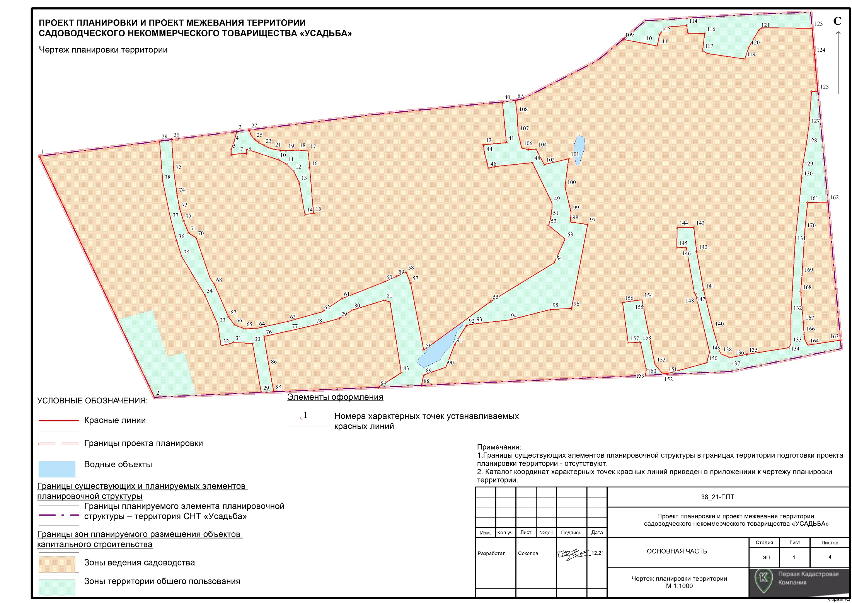

Общество с ограниченной ответственностью
«Первая Кадастровая Компания»

Свидетельство № СРО-И-037-18122012

ПРОЕКТ ПЛАНИРОВКИ И МЕЖЕВАНИЯ ТЕРРИТОРИИ САДОВОДЧЕСКОГО НЕКОММЕРЧЕСКОГО ТОВАРИЩЕСТВА «УСАДЬБА»
РАЗДЕЛ 2. ОСНОВНАЯ ЧАСТЬ ПРОЕКТА ПЛАНИРОВКИ.
ТЕКСТОВАЯ ЧАСТЬ

Директор | А.Ю. Жук

Нефтеюганск, 2021

2.1. Положение о характеристиках планируемого развития территории, о характеристиках объектов капитального строительства

Оглавление

1. Общие положения 9
2. Характеристика планируемого развития территории, в том числе плотность и параметры застройки территории (в пределах, установленных градостроительным регламентом) 9
2.1. Характеристика планируемого развития территории 9
2.2. Плотность и параметры застройки территории 10
3. Характеристика объектов капитального строительства 11
3.1. Размещение объектов федерального, регионального и местного значения 12
4. Характеристика объектов транспортной инфраструктуры 12
5. Характеристика объектов коммунальной инфраструктуры 12
5.1. Система водоснабжения 12
5.2. Система водоотведения 13
5.3. Система теплоснабжения и газоснабжения 13
5.4. Система электроснабжения 13
5.5. Информация о планируемых мероприятиях по обеспечению сохранения фактических показателей обеспеченности территории объектами коммунальной, транспортной, социальной инфраструктур и фактических показателей территориальной доступности таких объектов для населения 14

Общие положения
Проект планировки территории разработан в отношении территории садоводческого некоммерческого товарищества «Усадьба» по адресу: Ханты-Мансийский автономный округ - Югра, Нефтеюганский район, сп. Сингапай, СНТ «Усадьба».
Площадь планируемой территории – 5,24 га.
Проект планировки выполнен в соответствии с положением Схемы территориального планирования муниципального образования Нефтеюганского района, местных нормативов градостроительного проектирования Нефтеюганского района Ханты-Мансийского автономного округа Югры, Правилами землепользования и застройки сельского поселения Сингапай Нефтеюганского района Ханты-Мансийского автономного округа Югры.

Характеристика планируемого развития территории, в том числе плотность и параметры застройки территории (в пределах, установленных градостроительным регламентом)

Характеристика планируемого развития территории
Проект планировки выполнен с целью выделения элементов планировочной структуры, установления границ территорий общего пользования, границ зон планируемого размещения объектов капитального строительства.
Проектом планировки предусматривается установление красных линий.
В проекте планировки отображены границы планируемых элементов планировочной структуры – садоводческого некоммерческого товарищества «Усадьба» (СНТ «Усадьба»).
Проектом планировки устанавливаются следующие границы зон планируемого размещения объектов капитального строительства:
- зона ведения садоводства и огородничества;
- зона территории общего пользования.
Планировочная организация территории СНТ «Усадьба» учитывает сложившуюся структуру землепользования и предусматривает соблюдение требований свода правил СП 53.13330.2019 «Планировка и застройка территории ведения гражданами садоводства. Здания и сооружения», утвержденного приказом Министерства строительства и жилищно-коммунального хозяйства Российской Федерации от 14.10.2019 № 618/пр.
Планируемое развитие территории предусматривает:
- упорядочивание структуры сложившегося землепользования;
- упорядочение системы улиц и проездов на территории СНТ «Усадьба»;
- формирование границ садовых участков и участков общего назначения, относящихся к имуществу общего пользования;
- обеспечение территории объектами коммунальной инфраструктуры.
Баланс планируемого использования территории на 2031 год представлен в таблице №1.
Таблица № 1
Баланс планируемого использования территории на 2031 год
№ п/п | Показатель | Площадь, га | Процент от общей площади планируемой территории
 | Площадь планируемой территории СНТ «Усадьба», в том числе: | 5,24 | 100
 | Зона ведения садоводства и огородничества, в том числе: | 4,42 | 84,4
 | Водные объекты | 0,01 | -
 | Зона территории общего пользования, в том числе: | 0,82 | 15,6
 | Проезды | 0,30 | -
 | Водные объекты | 0,02 | -

Плотность и параметры застройки территории
Согласно Правил землепользования и застройки сельского поселения Сингапай, утвержденных решением Совета депутатов сельского поселения Сингапай от 22.10.2009 № 45 (в редакции от 09.02.2021 №147), территория проектирования располагается в зоне ведения садоводства и огородничества (Сх3) с видами разрешенного использования:
«Ведение садоводства (13.2)»
Предельные размеры земельных участков:
- Минимальная площадь земельных участков – 400 м²;
- Максимальная площадь земельных участков – 1500 м²;
- Минимальный размер земельного участка – 12 м;
- Максимальный размер земельного участка – 50 м;
- Предельное количество этажей/Предельная высота (эт./м.) – 3/12;
- Минимальный отступ от границ земельного участка – 3 м
- Минимальный процент застройки - не подлежит установлению
- Максимальный процент застройки в границах земельного участка – 20%.
«Земельные участки (территории) общего пользования (12.0)»:
Предельные (минимальные и (или) максимальные) размеры земельных участков, предельные параметры разрешенного строительства, реконструкции объектов капитального строительства не подлежат установлению.
В границах зоны планируемого размещения объектов капитального строительства предусматривается размещение садовых земельных участков и территорий общего назначения, занятых проездами, площадками и участками для размещения объектов имущества общего пользования.
Садовый земельный участок – земельный участок, предназначенный для отдыха граждан и (или) выращивания гражданами для собственных нужд сельскохозяйственных культур с правом размещения садовых домов, жилых домов, хозяйственных построек и гаражей.
Количество формируемых садовых земельных участков – 53. Площадь формируемых участков варьируется от 401 м² до 1500 м².
Общая площадь застройки – 2597 м².
Площадь территории застройки – 4,42 га.
Коэффициент застройки – 0,06 (Sзастр/ Sтерр).
Плотность застройки – 5,9% (Sзастр/Sтерр х 100).
Количество домов круглогодичного проживания – 5 одноэтажных. С учетом среднего состава семьи частного домохозяйства для Ханты-Мансийского автономного округа – Югра (сельские поселения) – 2,7 человека, численность населения составит 14 человека.
Противопожарные расстояния между садовыми или жилыми домами, расположенными на соседних участках, следует принимать согласно требованиям свода правил СП 4.13130.2013 «Системы противопожарной защиты. Ограничение распространения пожара на объектах защиты. Требования к объемно-планировочным и конструктивным решениям», утвержденного приказом Министерства Российской Федерации по делам гражданской обороны, чрезвычайным ситуациям и ликвидации последствий стихийных бедствий (МЧС России) от 24.04.2013 № 288.
Гаражи для автомобилей могут быть отдельно стоящими, встроенными или пристроенными к садовому или жилому дому и хозяйственным постройкам согласно требованиям свода правил СП 113.13330.2016 «Стоянки автомобилей», утвержденного приказом Министерства строительства и жилищно-коммунального хозяйства Российской Федерации от 07.11.2016 № 776/пр.

Характеристика объектов капитального строительства
Одной из основных задач проектирования являлось принятие оптимального планировочного решения садового общества для установления границ территорий общего пользования с учетом фактического землепользования и оформленных в установленном порядке земельных участков, расположенных на смежных территориях.
Основные планировочные решения приняты с привязкой к топографической съемке М 1:500, выполненной отделом инженерных изысканий ООО «1КК» в июле 2021 г. и с учетом данных Единого государственного реестра недвижимости.
Определена основная планировочная структура и функциональное зонирование планируемой территории в увязке с прилегающими территориями.
В границах территории проектирования могут быть размещены следующие объекты капитального строительства:
- садовый дом – здание сезонного использования, предназначенное для удовлетворения гражданами бытовых и иных нужд, связанных с их временным пребыванием в таком здании, с предельными параметрами;
- жилой дом (на садовом земельном участке) – здание, предназначенное для круглогодичного проживания, которое состоит из жилых комнат, а также помещений вспомогательного использования, предназначенных для удовлетворения гражданами бытовых и иных нужд, связанных с их проживанием в таком здании, с предельными параметрами;
- хозяйственные постройки – сараи, бани, теплицы, навесы, погреба, колодцы и другие сооружения и постройки (в том числе временные), предназначенные для удовлетворения гражданами бытовых и иных нужд.
Садовые или жилые дома проектируются с различной объемно-планировочной структурой. Под садовым домом или жилым домом и хозяйственными постройками допускается устройство подвала и погреба.
Оценка потребности территории в объектах обслуживания рассчитана в соответствии с СП 53.13330.2019 и Постановлением №122 от 19.04.2021 «Об утверждении нормативов накопления твёрдых коммунальных отходов на территории сельского поселения Сингапай».
Состав зданий, сооружений и площадок общего пользования, планируемых к размещению на территории общего назначения СНТ «Усадьба» в границах территории проектирования, приведен в таблице №2.
Таблица №2
Состав зданий, сооружений и площадок общего пользования
№ п/п | Наименование объекта | Нормативные показатели на количество участков | Предусмотрено проектом на 53 участка
1 | Сторожка с помещением правления | 0,10-0,7 | 26,5
2 | Площадка для контейнеров твердых коммунальных отходов | 0,13 | 7,8
 | Накопления твердых коммунальных отходов | 232,87 кг/год  2,263 м³/год | 12342,1 кг/год  119,9 м³/год
3 | Здания и сооружения для хранения средств пожаротушения | 0,5 | 26,5
Для обеспечения пожаротушения на территории СНТ «Усадьба» предусмотрен противопожарные водоем.

Размещение объектов федерального, регионального и местного значения
На планируемой территории объекты федерального, регионального и местного значения отсутствуют. Размещение новых объектов не предусмотрено.

Характеристика объектов транспортной инфраструктуры
Существующие улицы в границах СНТ «Усадьба» определены проектом как проезды в существующей застройке.
Площадь проездов составляет – 0,30 га.
Ширина проезжей части составляет – 4,5 м.
Пешеходные части тротуаров на территории в границах проектирования не предусмотрены, движение пешеходов – по проезжим частям.
Предусмотрено размещение машино-мест для хранения индивидуального автотранспорта:
- открытые и закрытые наземные стоянки на территории садовых участков – 53 м/м;
- открытые стоянки на площадке при въезде на территорию – 5 м/м.
Использование существующих грунтовых проездов признано достаточным для обеспечения доступа граждан к каждому земельному участку. Руководствуясь СП 53.13330.2019. «Свод правил. Планировка и застройка территории ведения гражданами садоводства», движение пешеходов осуществляется по существующим проездам, предназначенным для движения транспорта и пешеходов, включающим однополосную проезжую часть.

Характеристика объектов коммунальной инфраструктуры

Система водоснабжения
Проектом планировки территории не предусматривается размещение объектов водоснабжения.
Обеспечение потребителей питьевой и технической водой решается каждым абонентом индивидуально с использованием индивидуальных скважин и колодцев.
Норма на полив принята на основании СП 53.13330.2011. Удельное среднесуточное за поливочный сезон потребление воды на поливку следует принимать 10 л/м2.
Расход воды на поливку территорий: 52428 х 0,01 м³ = 524,28 м³/сут.
Расходы воды на пожаротушение принимаются в соответствии с СП 8.13130.2020 «Системы противопожарной защиты. Наружное противопожарное водоснабжение. Требования пожарной безопасности» и СП 30.13330.2020 «Внутренний водопровод и канализация зданий».
Расчетное количество одновременных пожаров – 1. Расход воды на один наружный пожар составляет 10 л/сек., на один внутренний пожар – 5 л/сек. Продолжительность пожара составляет 3 часа. Следовательно, расход воды на тушение пожаров составит 108,0 куб.м/сут.
Наружное пожаротушение предусматривается от противопожарного водоема, размещаемого с северной стороны от проектируемой территории.

Система водоотведения
Проектом планировки территории не предусматривается размещение объектов канализации в границах территории проектирования. Канализование и водоотведение решается каждым абонентом индивидуально.
Рекомендуется всю застройку оснастить септиками заводского исполнения, обеспечивающими герметичность и предотвращающими загрязнение и подтопление окружающей территории.
Вывоз стоков необходимо осуществлять спецтранспортом до места переработки и утилизации.

Система теплоснабжения и газоснабжения
Проектом планировки территории в границах территории проектирования предусмотрено отопление домов и организация горячего водоснабжения от автономных систем теплоснабжения (котел, печь и др.), а также от нагревательных приборов.
Газификация территории не предусмотрена. Газоснабжение домов может быть осуществлено от газобаллонных установок сжиженного газа, от резервуарных установок со сжиженным газом. Баллоны вместимостью более 12 л для снабжения газом кухонных и других плит должны располагаться в пристройке из негорючего материала или в металлическом ящике у глухого участка наружной стены не ближе 5 м от входа в здание.

Система электроснабжения
Существующая застройка обеспечена централизованной системой электроснабжения. Электричество от трансформаторных пунктов по линиям электропередачи 0,4 кВ доставляется к жилым объектам.
Протяженность существующих линий электропередачи – 1146 м.
Расчетная мощность электропотребления проектируемой застройки:
- сторожка – 2,5 кВт.
Для подключения к существующим сетям электроснабжения необходимо получить технические условия на подключение и разрешения на производство работ. Все решения согласовываются с эксплуатирующей организацией.
На улицах и проездах территории садоводства следует предусматривать наружное освещение. Проектирование освещения разрабатывается на следующих стадиях проектирования.
Марку и сечение проектных линий электропередачи необходимо определить после уточнения нагрузок. Трассировку, место подключения, используемые материалы должны определяться на дальнейших стадиях проектирования.

Информация о планируемых мероприятиях по обеспечению сохранения фактических показателей обеспеченности территории объектами коммунальной, транспортной, социальной инфраструктур и фактических показателей территориальной доступности таких объектов для населения
Фактические показатели обеспеченности прилегающих к территории проектирования микрорайонов объектами коммунальной, транспортной, социальной инфраструктур в полной мере обеспечивают достаточный уровень комфортности среды.

2.2. Положение об очередности планируемого развития территории

Положение об очередности планируемого развития территории представляет собой составную часть проекта планировки территории, включающую в себя взаимосвязанные правовые, организационные, финансовые, научно-технические, градостроительные многоуровневые и многофункциональные действия (последовательность действий), направленные на достижение устойчивого развития территории проектирования.
Развитие территории предусмотрено в два этапа:
– подготовка документации по планировке территории, согласование и утверждение в порядке, установленном Градостроительным кодексом Российской Федерации;
– освоение территории в целях проведения строительных работ улично-дорожной сети и коммунальных сооружений.
В рамках второго этапа планируемого развития территории предусматривается освоение территории в целях ведения садоводства и огородничества с учетом проектных решений, принятых в документации по планировке территории:
- строительство зданий, сооружений и площадок общего пользования;
- подключение планируемых объектов капитального строительства к сетям электроснабжения.
Очередность, этапы и технологическая последовательность производства основных видов строительно-монтажных работ определяется в проекте организации строительства
Срок реализации – до 2031 года.

Общество с ограниченной ответственностью
«Первая Кадастровая Компания»

Свидетельство № СРО-И-037-18122012

ПРОЕКТ ПЛАНИРОВКИ И МЕЖЕВАНИЯ ТЕРРИТОРИИ САДОВОДЧЕСКОГО НЕКОММЕРЧЕСКОГО ТОВАРИЩЕСТВА «УСАДЬБА»
ТЕКСТОВАЯ ЧАСТЬ ПРОЕКТА МЕЖЕВАНИЯ ТЕРРИТОРИИ
ПОЯСНИТЕЛЬНАЯ ЗАПИСКА

Директор | А.Ю. Жук

Нефтеюганск, 2021
Состав проекта

№ чертежа | Наименование документа | Масштаб
1 | 2 | 3
Основная часть
- | Текстовая часть проекта межевания территории Пояснительная записка | -
 | Чертеж межевания территории | М 1:2000
Материалы по обоснованию
 | Чертеж материалов по обоснованию проекта межевания территории | М 1:2000

Проект межевания территории
Проект межевания территории разработан в отношении территории садоводческого некоммерческого товарищества «Усадьба» (далее СНТ «Усадьба») по адресу: Ханты-Мансийский автономный округ - Югра, Нефтеюганский район, сп. Сингапай, СНТ «Усадьба» в системе координат МСК-86, используемой для ведения Единого государственного реестра недвижимости.
Территория, на которую разрабатывается проект межевания, согласно Правил землепользования и застройки сельского поселения Сингапай, утвержденных решением Совета депутатов сельского поселения Сингапай от 22.10.2009 № 45 (в редакции от 09.02.2021 №147), расположена в ведения садоводства и огородничества (Сх3).
Площадь территории межевания в согласованных границах составляет 5,24 га.
Образуемые земельные участки располагаются на землях сельскохозяйственного назначения.
Проектом межевания утверждаются красные линии, утвержденные в составе проекта планировки территории; утверждаются линии отступа от красных линий в целях определения мест допустимого размещения зданий, строений, сооружений.
В границах проекта межевания территории отсутствуют границы особо охраняемых природных территорий, границы лесничеств, границы территорий объектов культурного наследия, границы зон действия публичных сервитутов.
Подготовка проекта межевания территории осуществляется не в целях определения местоположения границ образуемых и (или) изменяемых лесных участков, поэтому сведения о целевом назначении лесов, виде (видах) разрешенного использования лесного участка, количественных и качественных характеристик лесного участка, сведения о нахождении лесного участка в границах особо защитных участков лесов – не приводятся.

Таблица №1

Экспликация изменяемых земельных участков согласно сведениям из ЕГРН

№ п/п | Кадастровый номер земельного участка | Вид разрешенного использования | Адрес земельного участка | Площадь участка, м²
 | 86:08:0020501:4653 | ведение садоводства (13.2) | Ханты-Мансийский автономный округ - Югра, Нефтеюганский район, муниципальное образование сельского поселения Сингапай, 2 км автодороги, подъезд к НПС «Остров», массив 1, СНТ «Усадьба» | 52 428

Таблица №2
Перечень и сведения об образуемых земельных участках
Условный номер образуемого земельного участка на чертеже | Площадь образуемого земельного участка, м2 | Вид разрешенного использования образуемого земельного участка в соответствии с проектом планировки территории | Возможный способ образования
:ЗУ1 | 601 | Ведение садоводства (13.2) | Раздел земельного участка с кадастровым номером 86:08:0020501:4653 с сохранением исходного земельного участка в измененных границах
:ЗУ2 | 533 | Ведение садоводства (13.2) | Раздел земельного участка с кадастровым номером 86:08:0020501:4653 с сохранением исходного земельного участка в измененных границах
:ЗУ3 | 448 | Ведение садоводства (13.2) | Раздел земельного участка с кадастровым номером 86:08:0020501:4653 с сохранением исходного земельного участка в измененных границах
:ЗУ4 | 428 | Ведение садоводства (13.2) | Раздел земельного участка с кадастровым номером 86:08:0020501:4653 с сохранением исходного земельного участка в измененных границах
:ЗУ5 | 978 | Ведение садоводства (13.2) | Раздел земельного участка с кадастровым номером 86:08:0020501:4653 с сохранением исходного земельного участка в измененных границах
:ЗУ6 | 1369 | Ведение садоводства (13.2) | Раздел земельного участка с кадастровым номером 86:08:0020501:4653 с сохранением исходного земельного участка в измененных границах
:ЗУ7 | 755 | Ведение садоводства (13.2) | Раздел земельного участка с кадастровым номером 86:08:0020501:4653 с сохранением исходного земельного участка в измененных границах
:ЗУ8 | 769 | Ведение садоводства (13.2) | Раздел земельного участка с кадастровым номером 86:08:0020501:4653 с сохранением исходного земельного участка в измененных границах
:ЗУ9 | 406 | Ведение садоводства (13.2) | Раздел земельного участка с кадастровым номером 86:08:0020501:4653 с сохранением исходного земельного участка в измененных границах
:ЗУ10 | 1361 | Ведение садоводства (13.2) | Раздел земельного участка с кадастровым номером 86:08:0020501:4653 с сохранением исходного земельного участка в измененных границах
:ЗУ11 | 446 | Ведение садоводства (13.2) | Раздел земельного участка с кадастровым номером 86:08:0020501:4653 с сохранением исходного земельного участка в измененных границах
:ЗУ12 | 1500 | Ведение садоводства (13.2) | Раздел земельного участка с кадастровым номером 86:08:0020501:4653 с сохранением исходного земельного участка в измененных границах
:ЗУ13 | 577 | Ведение садоводства (13.2) | Раздел земельного участка с кадастровым номером 86:08:0020501:4653 с сохранением исходного земельного участка в измененных границах
:ЗУ14 | 599 | Ведение садоводства (13.2) | Раздел земельного участка с кадастровым номером 86:08:0020501:4653 с сохранением исходного земельного участка в измененных границах
:ЗУ15 | 637 | Ведение садоводства (13.2) | Раздел земельного участка с кадастровым номером 86:08:0020501:4653 с сохранением исходного земельного участка в измененных границах
:ЗУ16 | 1170 | Ведение садоводства (13.2) | Раздел земельного участка с кадастровым номером 86:08:0020501:4653 с сохранением исходного земельного участка в измененных границах
:ЗУ17 | 1030 | Ведение садоводства (13.2) | Раздел земельного участка с кадастровым номером 86:08:0020501:4653 с сохранением исходного земельного участка в измененных границах
:ЗУ18 | 1465 | Ведение садоводства (13.2) | Раздел земельного участка с кадастровым номером 86:08:0020501:4653 с сохранением исходного земельного участка в измененных границах
:ЗУ19 | 1099 | Ведение садоводства (13.2) | Раздел земельного участка с кадастровым номером 86:08:0020501:4653 с сохранением исходного земельного участка в измененных границах
:ЗУ20 | 1384 | Ведение садоводства (13.2) | Раздел земельного участка с кадастровым номером 86:08:0020501:4653 с сохранением исходного земельного участка в измененных границах
:ЗУ21 | 716 | Ведение садоводства (13.2) | Раздел земельного участка с кадастровым номером 86:08:0020501:4653 с сохранением исходного земельного участка в измененных границах
:ЗУ22 | 1500 | Ведение садоводства (13.2) | Раздел земельного участка с кадастровым номером 86:08:0020501:4653 с сохранением исходного земельного участка в измененных границах
:ЗУ23 | 757 | Ведение садоводства (13.2) | Раздел земельного участка с кадастровым номером 86:08:0020501:4653 с сохранением исходного земельного участка в измененных границах
:ЗУ24 | 791 | Ведение садоводства (13.2) | Раздел земельного участка с кадастровым номером 86:08:0020501:4653 с сохранением исходного земельного участка в измененных границах
:ЗУ25 | 628 | Ведение садоводства (13.2) | Раздел земельного участка с кадастровым номером 86:08:0020501:4653 с сохранением исходного земельного участка в измененных границах
:ЗУ26 | 522 | Ведение садоводства (13.2) | Раздел земельного участка с кадастровым номером 86:08:0020501:4653 с сохранением исходного земельного участка в измененных границах
:ЗУ27 | 406 | Ведение садоводства (13.2) | Раздел земельного участка с кадастровым номером 86:08:0020501:4653 с сохранением исходного земельного участка в измененных границах
:ЗУ28 | 1071 | Ведение садоводства (13.2) | Раздел земельного участка с кадастровым номером 86:08:0020501:4653 с сохранением исходного земельного участка в измененных границах
:ЗУ29 | 1060 | Ведение садоводства (13.2) | Раздел земельного участка с кадастровым номером 86:08:0020501:4653 с сохранением исходного земельного участка в измененных границах
:ЗУ30 | 881 | Ведение садоводства (13.2) | Раздел земельного участка с кадастровым номером 86:08:0020501:4653 с сохранением исходного земельного участка в измененных границах
:ЗУ31 | 751 | Ведение садоводства (13.2) | Раздел земельного участка с кадастровым номером 86:08:0020501:4653 с сохранением исходного земельного участка в измененных границах
:ЗУ32 | 856 | Ведение садоводства (13.2) | Раздел земельного участка с кадастровым номером 86:08:0020501:4653 с сохранением исходного земельного участка в измененных границах
:ЗУ33 | 912 | Ведение садоводства (13.2) | Раздел земельного участка с кадастровым номером 86:08:0020501:4653 с сохранением исходного земельного участка в измененных границах
:ЗУ34 | 947 | Ведение садоводства (13.2) | Раздел земельного участка с кадастровым номером 86:08:0020501:4653 с сохранением исходного земельного участка в измененных границах
:ЗУ35 | 410 | Ведение садоводства (13.2) | Раздел земельного участка с кадастровым номером 86:08:0020501:4653 с сохранением исходного земельного участка в измененных границах
:ЗУ36 | 584 | Ведение садоводства (13.2) | Раздел земельного участка с кадастровым номером 86:08:0020501:4653 с сохранением исходного земельного участка в измененных границах
:ЗУ37 | 655 | Ведение садоводства (13.2) | Раздел земельного участка с кадастровым номером 86:08:0020501:4653 с сохранением исходного земельного участка в измененных границах
:ЗУ38 | 1500 | Ведение садоводства (13.2) | Раздел земельного участка с кадастровым номером 86:08:0020501:4653 с сохранением исходного земельного участка в измененных границах
:ЗУ39 | 730 | Ведение садоводства (13.2) | Раздел земельного участка с кадастровым номером 86:08:0020501:4653 с сохранением исходного земельного участка в измененных границах
:ЗУ40 | 1419 | Ведение садоводства (13.2) | Раздел земельного участка с кадастровым номером 86:08:0020501:4653 с сохранением исходного земельного участка в измененных границах
:ЗУ41 | 915 | Ведение садоводства (13.2) | Раздел земельного участка с кадастровым номером 86:08:0020501:4653 с сохранением исходного земельного участка в измененных границах
:ЗУ42 | 691 | Ведение садоводства (13.2) | Раздел земельного участка с кадастровым номером 86:08:0020501:4653 с сохранением исходного земельного участка в измененных границах
:ЗУ43 | 986 | Ведение садоводства (13.2) | Раздел земельного участка с кадастровым номером 86:08:0020501:4653 с сохранением исходного земельного участка в измененных границах
:ЗУ44 | 1189 | Ведение садоводства (13.2) | Раздел земельного участка с кадастровым номером 86:08:0020501:4653 с сохранением исходного земельного участка в измененных границах
:ЗУ45 | 780 | Ведение садоводства (13.2) | Раздел земельного участка с кадастровым номером 86:08:0020501:4653 с сохранением исходного земельного участка в измененных границах
:ЗУ46 | 925 | Ведение садоводства (13.2) | Раздел земельного участка с кадастровым номером 86:08:0020501:4653 с сохранением исходного земельного участка в измененных границах
:ЗУ47 | 1076 | Ведение садоводства (13.2) | Раздел земельного участка с кадастровым номером 86:08:0020501:4653 с сохранением исходного земельного участка в измененных границах
:ЗУ48 | 915 | Ведение садоводства (13.2) | Раздел земельного участка с кадастровым номером 86:08:0020501:4653 с сохранением исходного земельного участка в измененных границах
:ЗУ49 | 709 | Ведение садоводства (13.2) | Раздел земельного участка с кадастровым номером 86:08:0020501:4653 с сохранением исходного земельного участка в измененных границах
:ЗУ50 | 437 | Ведение садоводства (13.2) | Раздел земельного участка с кадастровым номером 86:08:0020501:4653 с сохранением исходного земельного участка в измененных границах
:ЗУ51 | 533 | Ведение садоводства (13.2) | Раздел земельного участка с кадастровым номером 86:08:0020501:4653 с сохранением исходного земельного участка в измененных границах
:ЗУ52 | 401 | Ведение садоводства (13.2) | Раздел земельного участка с кадастровым номером 86:08:0020501:4653 с сохранением исходного земельного участка в измененных границах
:ЗУ53 | 8215 | Земельные участки (территории) общего пользования (12.0) | Раздел земельного участка с кадастровым номером 86:08:0020501:4653 с сохранением исходного земельного участка в измененных границах

Таблица №3

Перечень и сведения о площади образуемых земельных участков, которые будут отнесены к территориям общего пользования или имуществу общего пользования

№  п/п | Условный номер образуемого земельного участка | Вид разрешенного использования | Площадь, м²
 | :ЗУ53 | Земельные участки (территории) общего пользования (12.0) | 8215

Таблица №4

Сведения о границах территории, в отношении которой утвержден проект межевания

Номер точки | Координаты
 | X | Y
1 | 972133.82 | 3531056.57
2 | 972154.07 | 3531219.14
3 | 972161.13 | 3531290.38
4 | 972162.04 | 3531294.21
5 | 972163.54 | 3531297.83
6 | 972180.40 | 3531330.75
7 | 972181.94 | 3531332.87
8 | 972200.56 | 3531355.40
9 | 972203.67 | 3531405.84
10 | 972204.71 | 3531436.74
11 | 972039.01 | 3531451.80
12 | 972027.65 | 3531396.41
13 | 972015.00 | 3531113.24

________

ЧЕРТЕЖ МЕЖЕВАНИЯ ТЕРРИТОРИИ
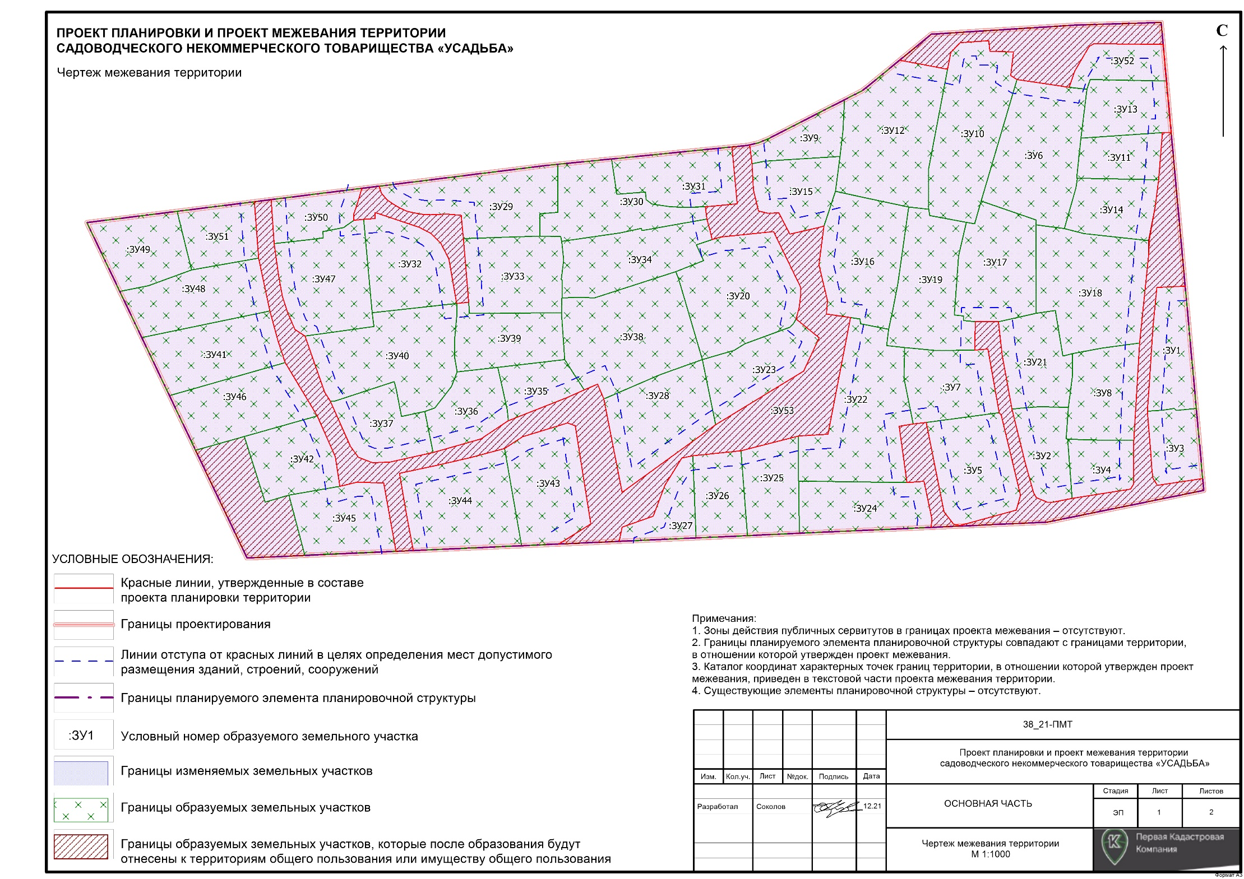

Чертеж материалов по обоснованию проекта межевания территории

